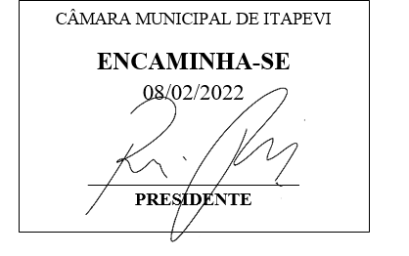

INDICAÇÃO Nº 753/ 2022

Súmula: Indica ao Executivo que determine para que sejam realizados os estudos e adotadas as providências necessárias junto a empresa Benfica BBTT para a implantação de uma nova linha de ônibus no bairro Quatro Encruzilhadas.

INDICO à Mesa, depois de ouvido o douto plenário na forma regimental vigente, que seja oficiado ao Excelentíssimo Senhor Igor Soares, Prefeito do Município de Itapevi – SP, que interceda junto à Secretaria de Segurança e Mobilidade Urbana aos cuidados do Secretário Mantovani Franco, solicitando que sejam realizados os estudos e adotadas as providências necessárias junto a empresa Benfica BBTT para a implantação de uma nova linha de ônibus no bairro Quatro Encruzilhadas.

Justificativa
Senhor Presidente;
Senhoras Vereadoras;
Senhores Vereadores;

Os moradores da localidade pede a implantação de uma nova linha de ônibus, em caráter circular, que realize o itinerário entre o terminal de ônibus do centro de Itapevi até o cruzamento entre as estradas Elias Alves da Costa e Lucinda de Jesus Silva, ponto onde também há uma torre de alta tensão, no itinerário solicitado, pedimos mais horários, inclusive noturnos e que atenda também os moradores da extensa estrada Antônio Cassimiro, que assim como os demais, têm ônibus até as 16 horas, alguns moradores que usam essa linha TRO 421 EMTU, são obrigados a caminhar longos trechos até suas residências, pois, o ônibus passa longe de suas casas.
Os moradores também solicitam que sejam demolidos os antigos pontos de ônibus e a instalação de novos com base no modelo usado na cidade e a substituição dos carros (ônibus) maiores, por micro-ônibus, com ar condicionado, principalmente na linha circular, se por ventura, algum horário tiver demanda maior de passageiros, pode-se manter o carro grande.
Diante do exposto, considerando-se a importância deste serviço, peço o atendimento.


Sala das Sessões Benvindo Moreira Nery, 02 de fevereiro de 2022.

Vereador Thiaguinho Silva
Vice-Presidente
Líder do governo

